- Подчеркни все груши и зачеркни все арбузы. Работай строго по строчкам.
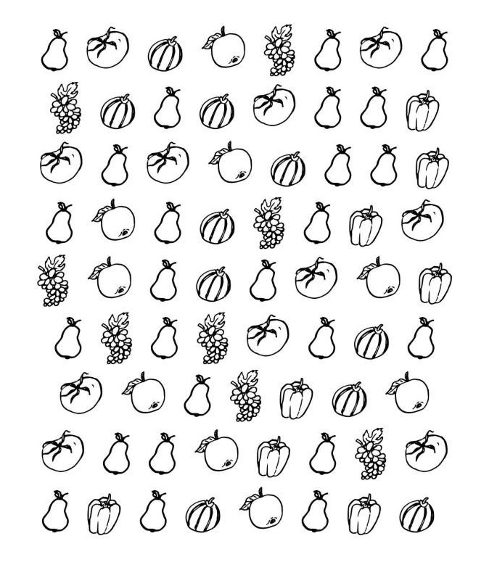

- Работа с текстом. Раздели текст на предложения. Поставь в конце каждого предложения нужный знак.

Весна
Вот и зиме пришёл конец как-то сразу всё изменилось ветер пригнал низкие тучи укрыли они всё небо вдруг на землю полился первый дождь а потом тучи разошлись показалось солнце и пригрело землю.
Раньше других отметили начало весны синицы они бойко перелетали с ветки на ветку, искали в складках коры жучков, червячков.

- Сделай синтаксический разбор первого и последнего предложения.

